BÁO CÁO TỔNG KẾT NĂM HỌC 2018 – 2019
MÔN HỌC: …

- Báo cáo MÔN HỌC dành cho Trường THCS hoặc THPT hoặc Trường phổ thông nhiều cấp học có cấp THPT, THCS.
- Trường THCS hoặc trường có cấp THCS sau khi thực hiện báo cáo thì chuyển tiếp mail báo cáo này về Phòng GDĐT.
Chú ý:
1. Nhập chính xác địa chỉ mail của đơn vị, những mục có dấu là bắt buộc.
2. Mã số báo cáo của nhà trường có 4 chỉ số, liên hệ lãnh đạo nhà trường để ghi chính xác mã số này.
3. Đối với Tổ ghép thực hiện báo cáo theo từng Môn học; Môn Công nghệ báo cáo theo từng phân môn
(Mục nào không có, nhập số 0)

Địa chỉ email
(Nhập địa chỉ email chính thức của đơn vị)

THÔNG TIN BỘ MÔN
1. Mã số báo cáo
1105

2. Tên Trường
THPT Hoàng Hoa Thám

3. Quận/Huyện
Quận Bình Thạnh

4a. Tên Môn học
(Nếu là Ngoại ngữ hoặc NN2 thì điền vào mục "4b. Tên môn học ngoại ngữ". Đối với môn Công nghệ điền vào mục "4d. Tên môn học Công nghệ". Đối với môn Nghề, ghi tên các Nghề cụ thể đang dạy ở mục 4c)

4b. Tên môn học Ngoại ngữ, NN2 theo mục 4a.
(Anh, Pháp, Đức, Nhật, Hàn, Trung, ...)

4c. Tên môn Nghề (theo mục 4a)
(Điện, Nhiếp ảnh, ...)

4d. Tên môn Công Nghệ (theo mục 4a)
(Công nghệ 6, Công nghệ 7, ...)

Cấp học
(Chọn cấp học)

Danh sách GV bộ môn
Lập riêng danh sách giáo viên cho từng môn học (hoặc hoạt động GD) theo qui định của Chương trình PT hiện hành. Tập tin đính kèm là file Excel theo Mẫu 08. Cách đặt tên file: "Mã báo cáo 4 chữ số""MAU08""tenmonhoc".xlsx VD: 1304MAU08vatly.xlsx
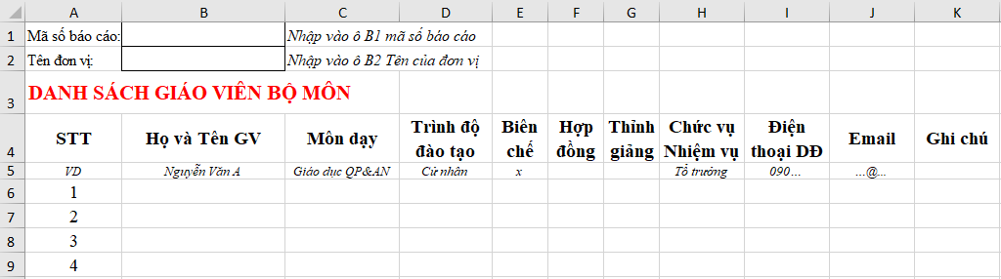

BÁO CÁO TỔNG KẾT
Thực hiện chương trình PT hiện hành theo định hướng đổi mới
Về thực hiện Chương trình dạy học theo Quyết định số 16/2006/QĐ-BGDĐT (Nêu những việc mà Tổ, nhóm, GV bộ môn đã thực hiện trong việc thực hiện chương trình chủ động, đảm bảo thời lượng dạy học và chuẩn kiến thức kỹ năng. Ví dụ cho Mục này: Việc sắp xếp lại kế hoạch dạy học để thực hiện … chủ đề liên môn … vào dạy học và tổ chức học tập trải nghiệm cho học sinh khối … vào tuần lễ từ …)

Dạy học Tự chọn theo Quyết định 16
Dạy học tự chọn theo Quyết định 16: Bộ môn được giao thực hiện dạy học Tự chọn theo Quyết định số 16/2006/QĐ-BGDĐT báo cáo Mục này (Ví dụ cho mục này: GV Bộ môn … được giao dạy … tiết tự chọn/ tuần . Tổ (Bộ môn) đã có xây dựng kế hoạch dạy nội dung bám sát cho các lớp …., dạy nâng cao cho các lớp ….; Kết quả dạy học ….)

Dạy học 2 buổi/ngày
Đánh giá việc thực hiện Kế hoạch dạy học 2 buổi/ngày theo kế hoạch được giao trong năm học

Đổi mới dạy học, dạy học trải nghiệm, tiết học ngoài nhà trường
Đánh giá việc thực hiện đổi mới dạy học, tổ chức dạy học trải nghiệm, tiết học ngoài nhà trường của môn học trong năm học

Giáo dục tích hợp, lồng ghép
Báo cáo những nội dung mà GV Bộ môn đã thực hiện được.

Triển khai văn bản 4363/GDĐT-GDTrH về xây dựng, sử dụng kho học liệu số
Về việc tham gia xây dựng và sử dụng kho học liệu số toàn ngành, ngân hàng câu hỏi trực tuyến dùng chung theo văn bản 4363/GDĐT-GDTrH ngày 13/12/2018: Nêu những việc mà GV Bộ môn đã thực hiện được.

Thực hiện đổi mới sinh hoạt chuyên môn
Đánh giá việc thực hiện đổi mới sinh hoạt chuyên môn của Bộ môn

Tích hợp PC tham nhũng (Môn GDCD)
Báo cáo những nội dung mà GV Bộ môn đã thực hiện được.

Đổi mới phương pháp, kiểm tra đánh giá
Tình hình và kết quả đổi mới phương pháp, hình thức dạy học và kiểm tra, đánh giá theo định hướng phát triển phẩm chất, năng lực học sinh; các mô hình tổ chức các hoạt động giáo dục sáng tạo.

Bồi dưỡng chuyên đề cho giáo viên
Chuyên đề Bồi dưỡng về phương pháp dạy học tích cực do trường tổ chức (Tên chuyên đề, số GV tham gia)

Tham dự bồi dưỡng chuyên đề cho giáo viên do Quận/Huyện tổ chức hoặc cụm chuyên môn (đối với THPT)
Tham gia Chuyên đề Bồi dưỡng về phương pháp dạy học tích cực cấp THCS do quận, huyện tổ chức (Tên chuyên đề, số GV tham gia)

Tham dự bồi dưỡng chuyên đề cho giáo viên do TP tổ chức
Tham gia Chuyên đề Bồi dưỡng về phương pháp dạy học tích cực cấp TP, Cụm tổ chức (Tên chuyên đề, số GV tham gia, cấp tổ chức Cụm/TP)

Trường học kết nối
Số chuyên đề dạy học, chủ nhiệm, tập huấn, ... đã thực hiện “Trên trường học kết nối”

Thao giảng, dạy tốt (cấp trường) đã thực hiện
Số tiết thao giảng, dạy tốt đã thực hiện trong năm học. Ghi tổng số tiết. VD: 5

Thao giảng, dạy tốt (cấp Cụm CM hoặc cấp quận/huyện) đã thực hiện

Thao giảng, dạy tốt (cấp thành phố) đã thực hiện

Kiểm tra định kỳ
Đánh giá việc thực hiện các qui định về các bài kiểm tra định kỳ theo hướng dẫn của Sở GDĐT (Cách thức thực hiện, kết quả đạt được)

Bồi dưỡng học sinh giỏi
Đánh giá công tác Đào tạo, bồi dưỡng HSG của bộ môn

Tham gia cuộc thi, hội thi
Đánh giá việc tham gia các cuộc thi do Trường, Cụm, Quận/Huyện, Thành phố, ... tổ chức.

Câu lạc bộ học thuật
Đánh giá hoạt động CLB học thuật do Bộ môn hướng dẫn trong năm học (về số lượng GV tham gia hướng dẫn, nội dung, hình thức, kết quả).

Hướng dẫn nghiên cứu khoa học
Đánh giá hoạt động hướng dẫn học sinh NCKH (về số lượng đề tài GV đã hướng dẫn, nội dung, hình thức, kết quả)

Những thành tích của tổ, nhóm chuyên môn

Đánh giá chung về hoạt động chuyên môn
Đánh giá ngắn gọn những thành tựu đạt được; những tồn tại hạn chế, nguyên nhân và các giải pháp khắc phục.

Đề xuất, kiến nghị

Họ và tên, chức vụ, số điện thoại của người báo cáo

